МОСКОВСКИЙ ФИЗИКО-ТЕХНИЧЕСКИЙ ИНСТИТУТ (НАЦИОНАЛЬНЫЙ ГОСУДАРСТВЕННЫЙ УНИВЕРСИТЕТ)

Лабораторная работа «Скорость звука в воздухе»

Выполнили:
Дынникова Катерина
Кафланов Муслим
Семенко Георгий
Родичев Максим
Студенты группы Б03-404

Долгопрудный 2024
Оглавление
1. Введение 3
1.1. Цели 3
1.2. Задачи 3
2. Теория 4
2.1. Термины и определения 4
2.2. Физическая система 4
2.3. Экспериментальная установка 5
3. Программа и методика измерения 6
3.1. Методика измерений 6
3.2. Программа эксперимента 6
4. Обработка данных 6
4.1. Методика обработки данных 6
4.2. Методика нахождения концентрации углекислого газа 8
5. Код программы 8
5.1. Скрипт эксперимента 9
5.1.1. Скрипт обработки данных 10
5.2. Функции 11
6. Эксперимент 12
6.1. Экспериментальные точки на аналитическом графике 13
7. Результаты 13
8. Итоги лабораторной работы 14

Введение

Цели
Определить концентрацию углекислого газа в выдыхаемом человеком воздухе, при помощи расчетов и измерений скорости звука с использованием элементов программирования, графического пакета и компьютерного осциллографа.

Задачи
Так как данная лабораторная работа делается в команде задачи разбиты по ролям:
- Экспериментатор (получение данных):
  - Разобраться, как работает микроконтроллер
  - Проверить работоспособность установки
  - Провести эксперимент, корректно сняв нужные данные
- Программист (обработка данных):
  - Написать аналитическую функцию расчёта скорости звука при заданных температуре и абсолютной влажности
  - Получить коэффициенты линейной зависимости концентрации углекислого газа от скорости звука
  - Построить аналитический график зависимости скорости звука при концентрациях углекислого газа от 0% до 5%
  - Определить скорость звука:
    - В атмосферном воздухе
    - В воздухе из лёгких
  - Используя полученные коэффициенты и скорости звука определить концентрацию углекислого газа:
    - В атмосферном воздухе
    - В воздухе из лёгких
  - Нанести получившиеся точки на аналитический график
- Руководитель (написание отчёта):
  - Изучить полную теорию к данной лабораторной работе
  - Представить результаты проделанного исследования в научно-техническом отчёте
  - Систематизировать все файлы, относящиеся к лабораторной работе в отдельной папке общего открытого репозитория команды на Github

Теория

Термины и определения
- Скорость звука — скорость распространения малых возмущений в среде
- Молекулярная масса — масса одной моли вещества.
- Децибел - безразмерная величина, показывающая логарифмическое изменение давления относительно нулевого уровня
- Показатель адиабаты (иногда называемый коэффициентом Пуассона) — отношение теплоёмкости при постоянном давлении к теплоёмкости при постоянном объёме.
- Влажность воздуха — это величина, характеризующая содержание водяных паров в атмосфере Земли.

Физическая система
Выражение для скорости звука не может быть получено из элементарных соображений и требует решения уравнений сохранения массы, импульса и энергии совместно с уравнением состояния среды, для которой делается расчет. Конечный вид уравнения, получаемого в приближении идеального газа выглядит так:
(1)
где — скорость звука, — показатель адиабаты, — молекулярная масса, – универсальная газовая постоянная 8.314 дж/К, — температура.
Изменение давления, характерное для звуковых волн составляет менее 0.01% хотя, обычно, оно оценивается в децибелах и определяется следующим образом:
(2)
где — уровень звукового давления в децибелах , - уровень звукового давления, - нулевой уровень, при изучение звуковых волн принимается равным порогу слышимости человека и равняется .
Показатель адиабаты для смеси газов рассчитывается следующим образом:
(3)
молекулярная масса:
(4)
где — объемная (мольная) доля или относительное число молекул данного сорта (сорта под номером ).
При анализе свойств комнатного воздуха можно ограничиться учетом следующих компонент: смесь (N₂, O₂,Ar), H₂О и CO_{2.}

Экспериментальная установка
Схема экспериментальной установки показана на рисунке 1, а на рисунке 2 дана её фотография. Основная часть установки – стальная труба квадратного сечения, в стенки которой на расстоянии L = 1158 мм друг от друга вставлены микрофоны и шланг для заполнения трубы выдыхаемым воздухом (с повышенной концентрацией углекислого газа). Микрофоны через усилители и АЦП соединены с процессором осциллографа, снимающим показания с частотой до 500 к Гц.

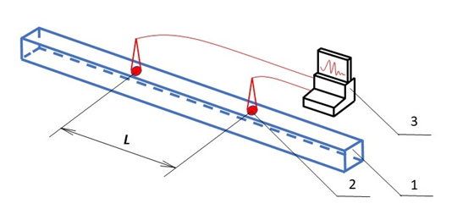  Рисунок 1 - Схематическое изображение установки, где 1 – труба, 2 – микрофон, 3 – ПК | 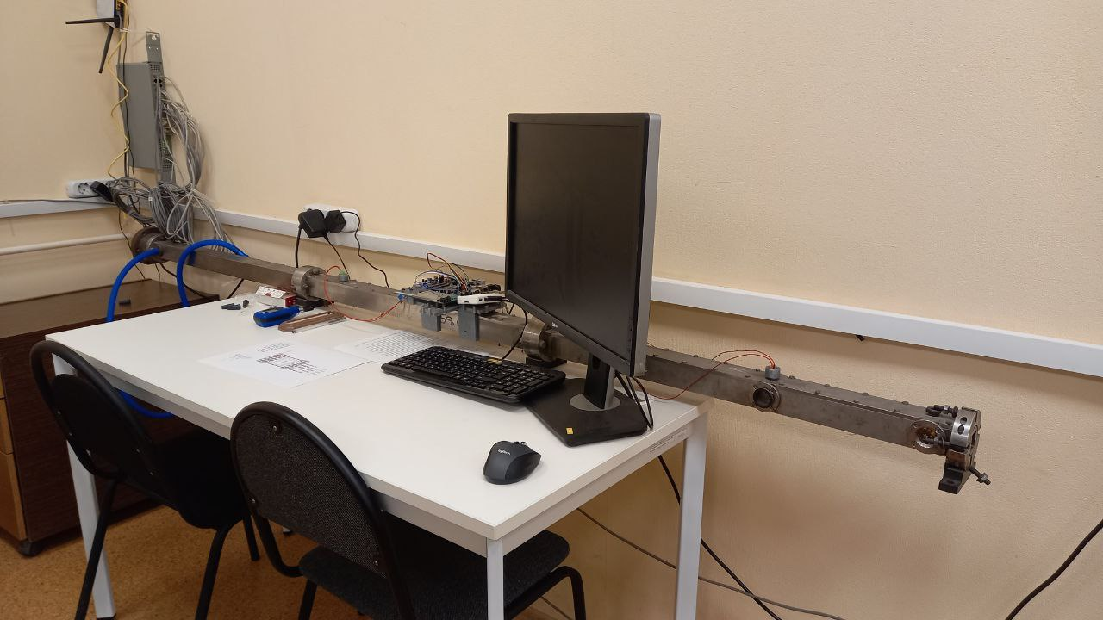  Рисунок 2 - Фотография экспериментальной установки

Программа и методика измерения

Методика измерений
С помощью экспериментальной установки и термогигрометра проводится эксперимент. Сначала, когда в установке комнатный воздух, затем с повышенным содержанием углекислого газа. Для этого запускается заранее подготовленная программа снятия данных прохождения звуковой волны через установку, а затем издаётся звук. Параллельно с этим с помощью термогигрометра фиксируются условия проведения эксперимента.

Программа эксперимента
Этапы проведения эксперимента:
- При помощи термогигрометра измеряется температура и относительная
влажность комнатного воздуха.
- Измеряется скорость звука в воздухе (Запускается код и осуществляется хлопок в ладоши у первого конца трубки).
- Экспериментатор несколько раз (около 10) вдыхает через нос и выдыхает через трубку кальяна, чтобы заполнить установку воздухом, с повышенным содержанием углекислого газа.
- Вместе с запуском установки и хлопком, вновь измеряются температура и относительная влажность воздуха в установке.

Обработка данных

Методика обработки данных
После проведения измерений на установке с комнатным воздухом, были получены две зависимости показаний от 2-х датчиков (микрофонов). Они представлены на рисунке 3.
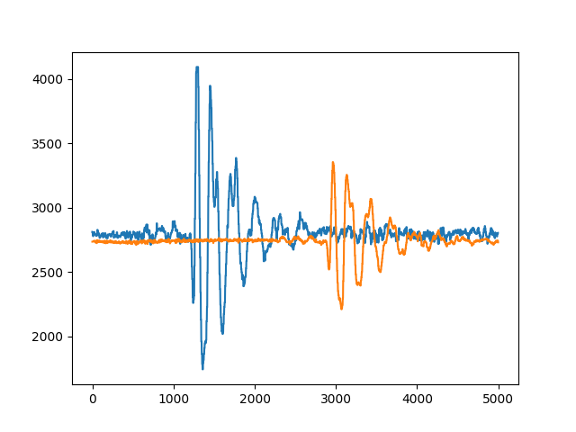
Рисунок 3 - Зависимость показаний микрофонов от времени для чистого воздуха

На языке Python была написана программа, которая эти графики переносит вниз на средние значение графика до прихода звуковой волны, делит каждый график на его максимальное значение и переносит второй график к первому так, чтобы первые пики совпадали. То, на сколько был осуществлён перенос, и есть время, за которое звуковая волна дошла от 1-го микрофона до 2-го. Шаги преобразования графика для комнатного воздуха представлены на рисунках 4 - 7.
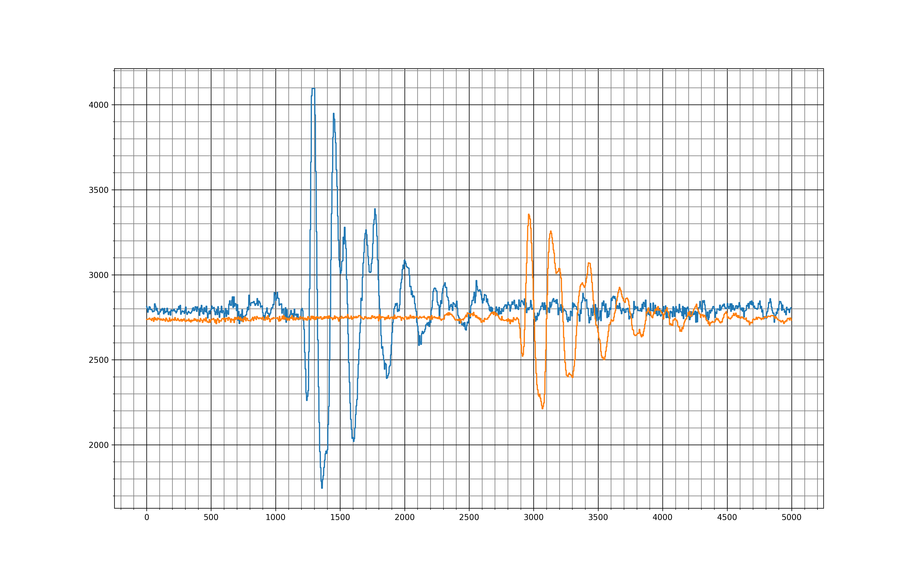  Рисунок 4 - Добавлена сетка | 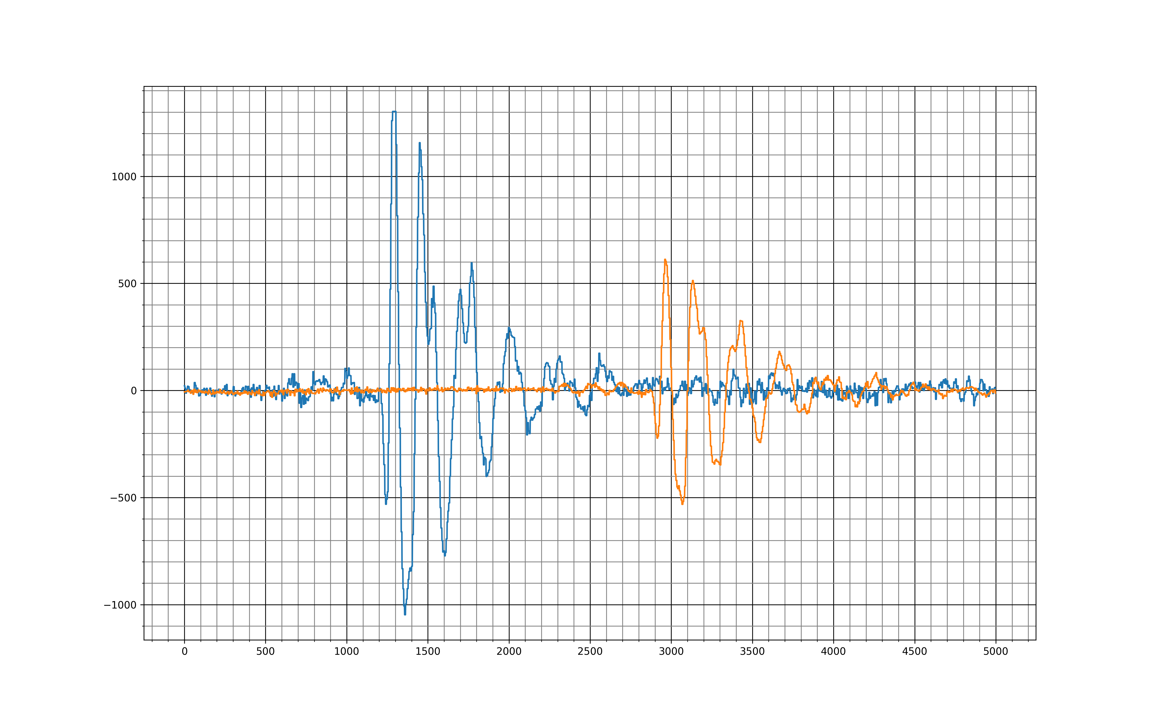  Рисунок 5 - Приведено к 0-му уровню
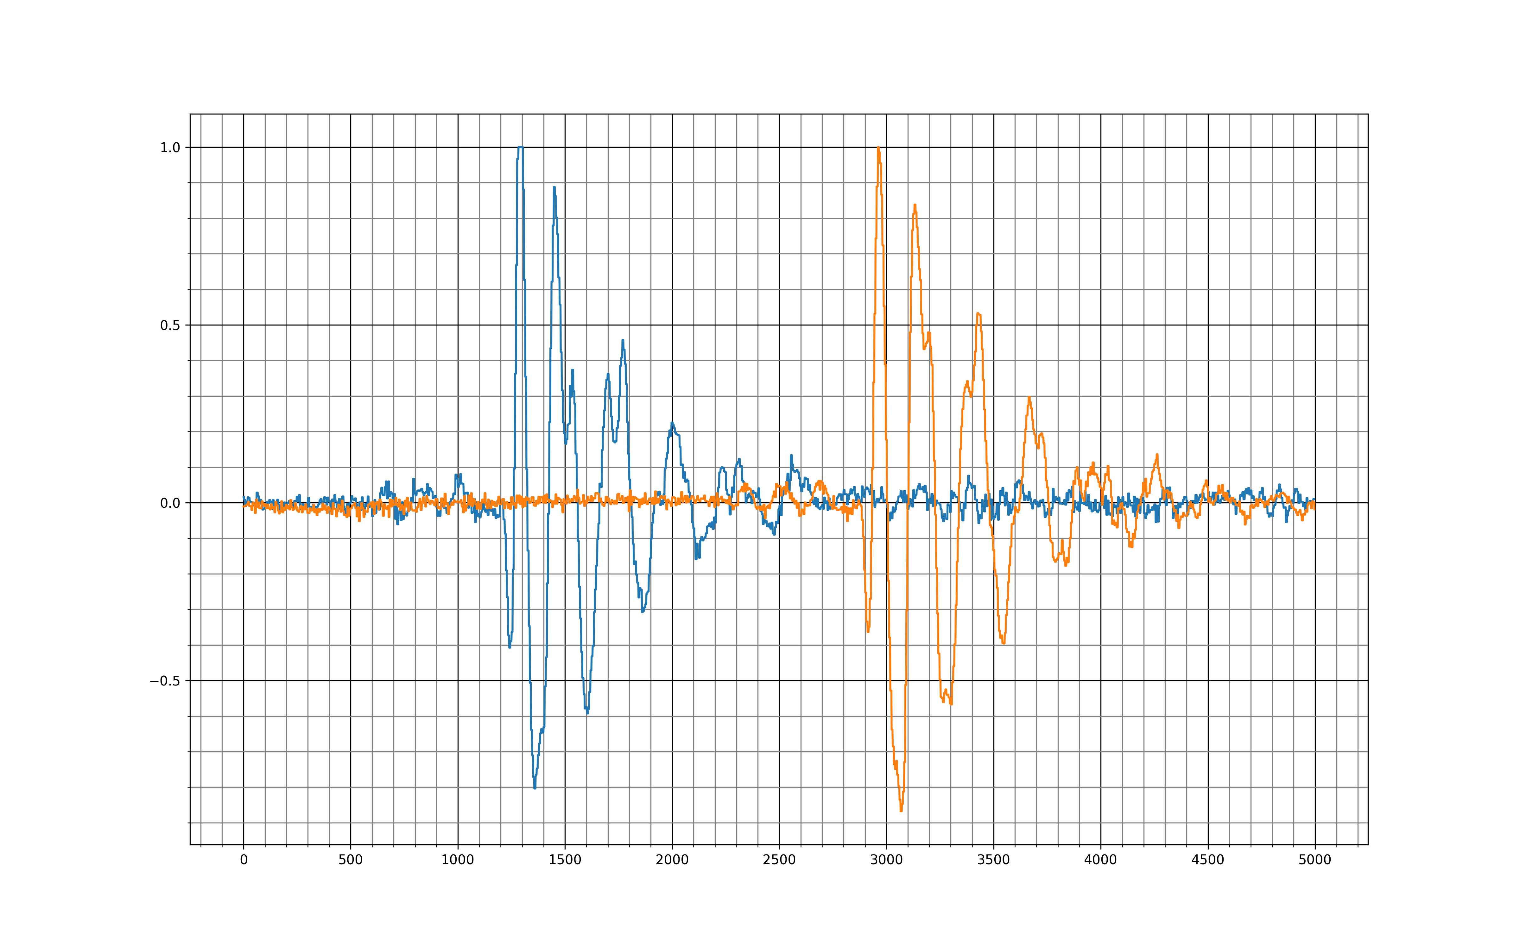  Рисунок 6 - Приведено к одной амплитуде | 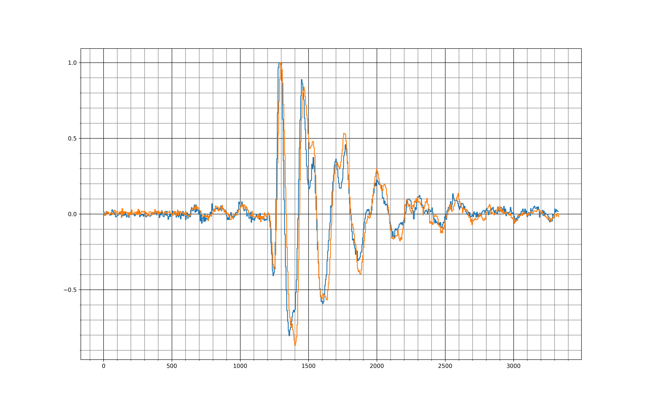  Рисунок 7 - Совмещены две зависимости

Аналогичные действия были проделаны во втором части работы. Итоговый график представлен на рисунке 8
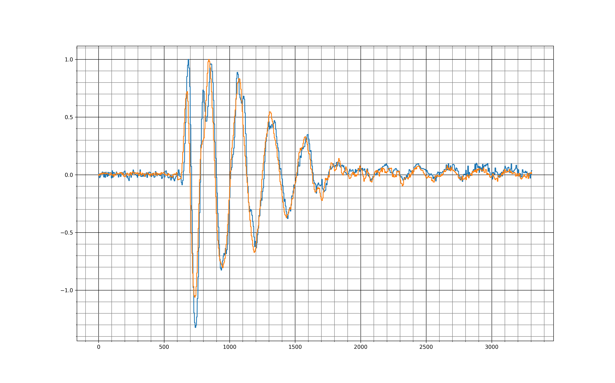
Рисунок 8 - Итоговая зависимость показаний микрофонов от времени для воздуха, с повышенным содержанием углекислого газа

Величина сдвига для чистого воздуха составила: 3.34 мс, для грязного: 3.37 мс. Скорость воздуха соответственно составила 346,7 м/с и 343.8 м/с.

Методика нахождения концентрации углекислого газа
Для определения концентрации углекислого газа предлагается по приведенным формулам построить две зависимости скорости звука от концентрации углекислого газа при влажности, измеренной в учебной аудитории и при влажности выдыхаемого воздуха и аппроксимировать их прямыми. Затем, подставив в аппроксимирующую формулу полученное значение скорости звука, рассчитать концентрацию углекислого газа.
Также искомую концентрацию можно определить графически, а именно провести на полученном графике горизонтальную линию, которая соответствует найденной скорости звука и по ней определить концентрацию углекислого газа.

Код программы
Весь используемый код программы выложен на гитхаб. Его можно посмотреть по ссылке: https://github.com/DynnikovaKaterina/Hookah.

Скрипт эксперимента
Сначала происходит настройка установки, а именно настройка SPI и объявление пинов. Код представлен на рисунках 9 - 10.
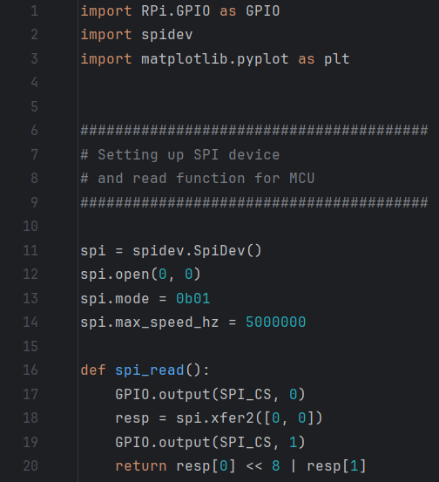  Рисунок 9 - Настройка SPI | 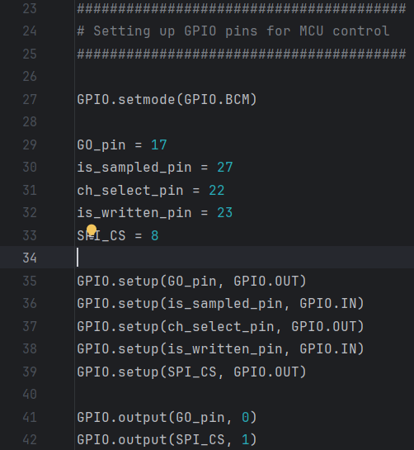  Рисунок 10 - Настройка пинов малинки

Далее идёт основной скрипт, который считывает данные с датчиков и записывает их в файлы. Также скрипт сразу строит график по полученным данным, чтобы сразу можно было оценить корректность их получения. Эта часть кода представлена на рисунке 11.
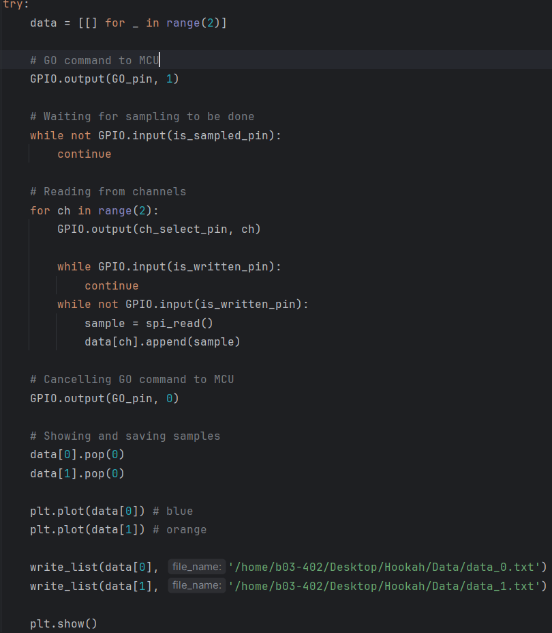
Рисунок 11 - Основной скрипт эксперимента

Скрипт обработки данных
Построение графиков звуковой волны, полученной в результате эксперимента, происходит с помощью кода graphiks.py. Полученные графики представлены на рисунках 3 - 8.
Для измерения скорости звука используется код под названием dataAnalysis.py. Он представлен на рисунках 12 - 14.
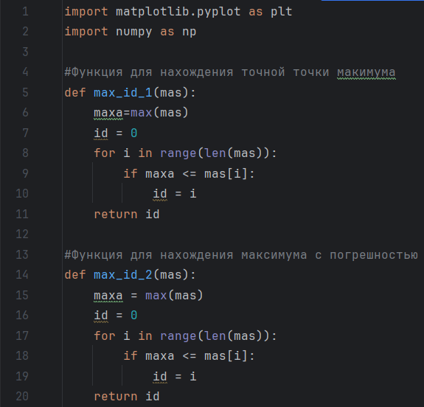  Рисунок 12 - Вспомогательные функции | 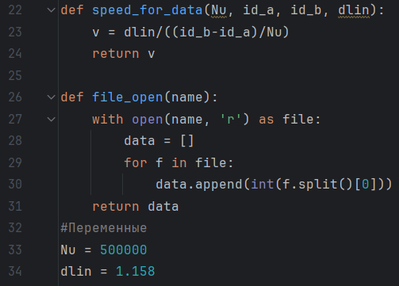  Рисунок 13 - Объявление переменных
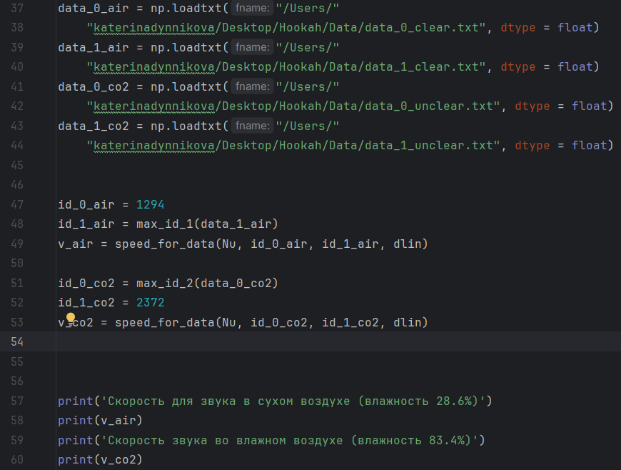
Рисунок 14 - Получение значений скоростей

Для построения аналитической зависимости скорости звука от концентрации углекислого газа используется код под названием soundFunctionspy. Часть кода, отвечающая за построение графика, представлена на рисунке 15.
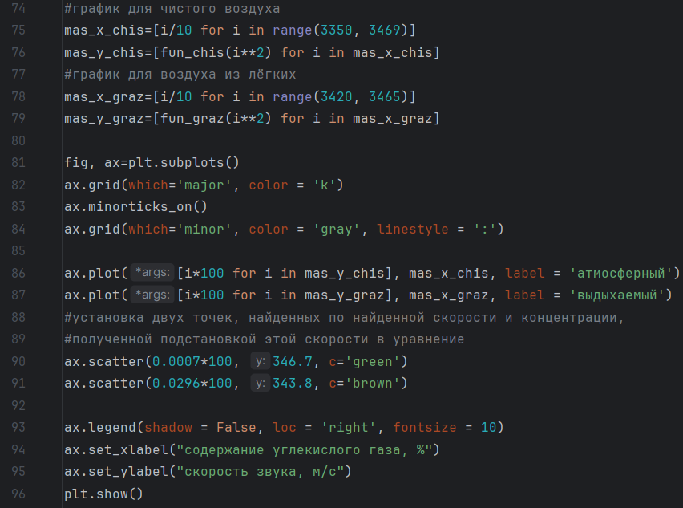
Рисунок 15 - Построение графика аналитической зависимости

Функции
Функции, используемые для нахождения концентрации углекислого газа в зависимости от скорости, представлены на рисунках 16 - 19. В них концентрация углекислого газа выражается из приведённых формул (1) и (3).
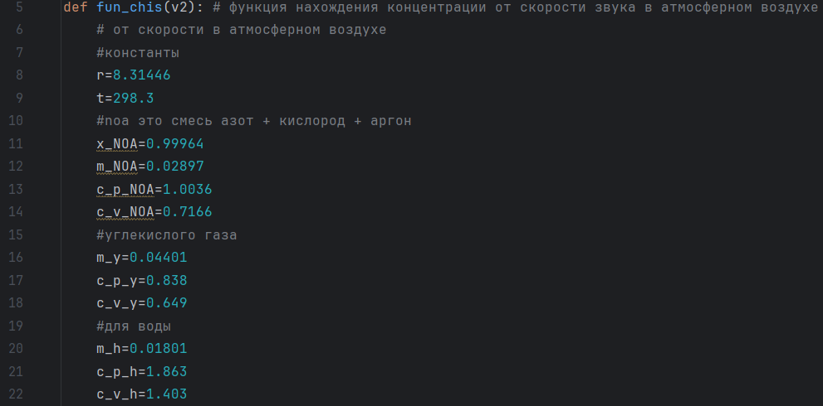  Рисунок 16 - Функция для чистого воздуха, первая часть | 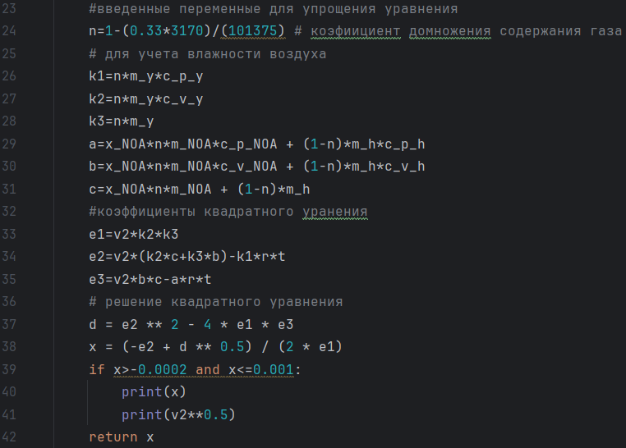  Рисунок 17 - Функция для чистого воздуха, вторая часть
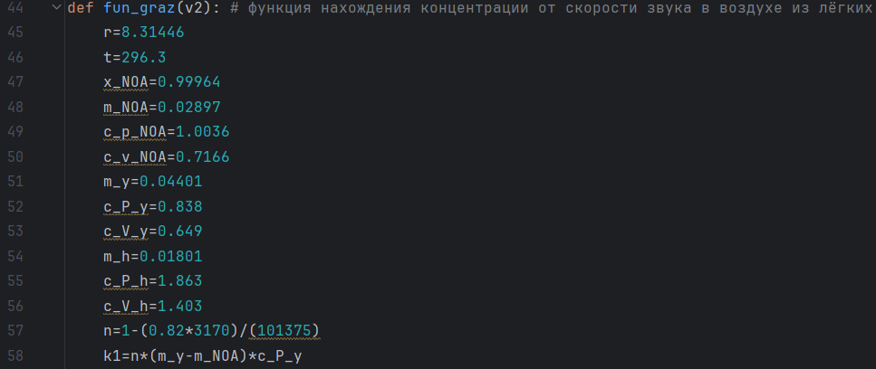  Рисунок 18 - Функция для грязного воздуха, первая часть | 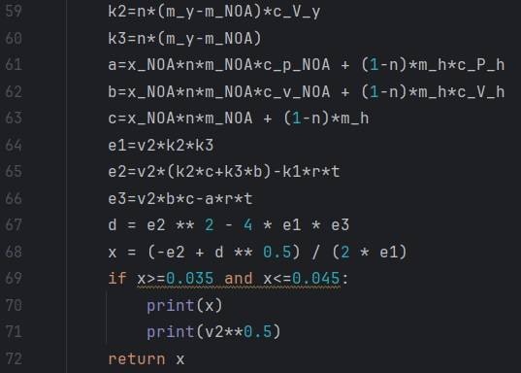  Рисунок 19 - Функция для грязного воздуха, вторая часть

Эксперимент
В первом эксперименте относительная влажность составила 28.6%, температура — 25.3 градуса Цельсия. Во втором эксперименте относительная влажность составила 83.4%, температура — 23.3 градуса Цельсия. Измерения этих величин были произведены с помощью термогигрометра. Результаты представлены на рисунках 20 и 21.
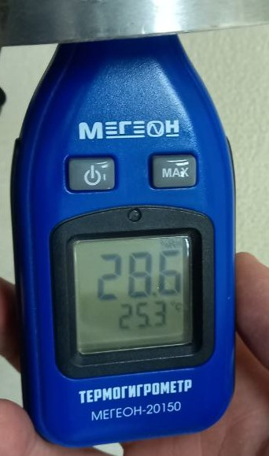  Рисунок 20 - Чистый воздух | 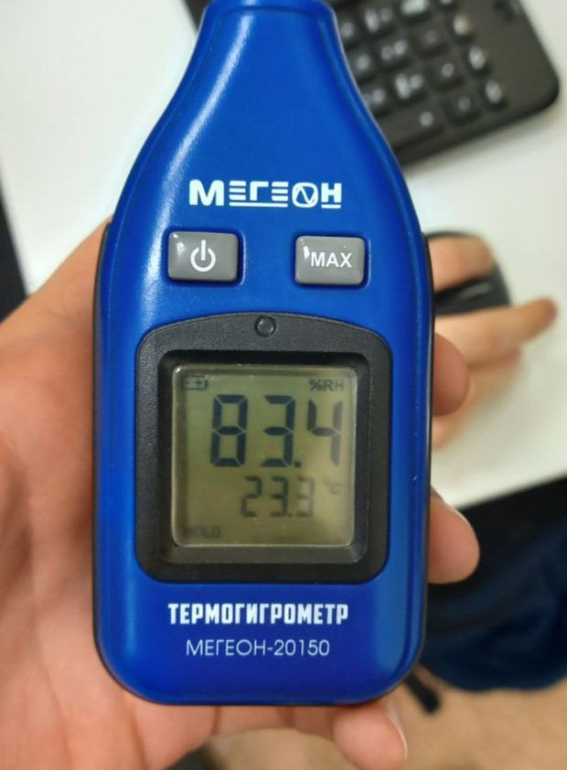  Рисунок 21 - Грязный воздух

Экспериментальные точки на аналитическом графике
Полученные экспериментально точки, были отмечены на аналитическом графике, рассчитанном с помощью написанного Программистом скрипта. График представлен на рисунке

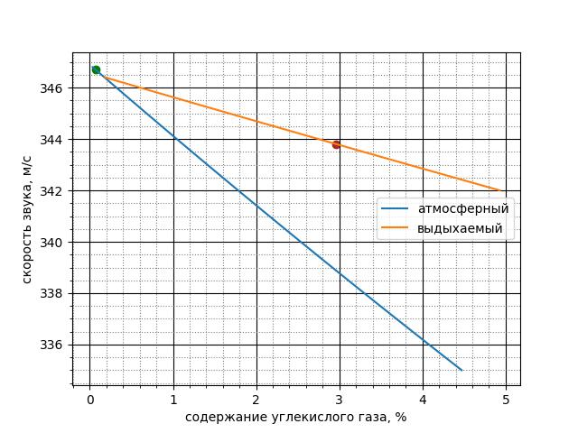
Рисунок 22 - Экспериментальные точки на аналитическом графике

Результаты
Нам удалось получить численные значения для скорости звука в атмосферном и выдыхаемом воздухе:
- Атмосферный воздух:
  - Скорость звука — 346,7 м/с;
  - Концентрация углекислого газа — 0.07%;
- Выдыхаемый воздух:
  - Скорость звука — 343.8 м/с.
  - Концентрация углекислого газа — 3%;
При помощи выведенных формул были построены графики зависимости скорости звука от процентного содержания углекислого газа в воздухе. На эти графики были нанесены значения, полученные экспериментальным путём.

Итоги лабораторной работы
Подводя итоги лабораторной работы, можно сказать, что проведя эксперимент нам удалось подтвердить формулы из пункта 3.1, а также провести анализ факторов, которые влияют на точность результатов.
Анализируя результаты, можно сказать, что концентрация углекислого газа в чистом воздухе повышена, но в пределах нормы. Так могло получиться из-за недостаточного проветривания комнаты перед проведением эксперимента.
Что можно изменить для повышения точности результат:
- Во-первых, нужно производить резкий звук (например, удар металла о металл или щелчок пальцами), не хлопок, тогда данные получатся корректнее
- Во-вторых, нужно стараться минимизировать уровень фонового шума, чтобы датчики (микрофоны) не сработали раньше времени, и помех в результатах было минимально.
- В-третьих, повысить точность датчиков (микрофонов), чтобы точнее определять индекс измерения пика сигнала, а как в следствии время прохождения звука между двумя датчиками.

